Uso de herramientas colaborativas TIC para el diseño e implementación de la Carta de Servicios de los Centros SERVEF de Formación para el Empleo (Generalitat Valenciana)

Cátedra INNOVA SERVEF UV
Rafael García Martinez, Sonia Marín Belmonte, Victor Sanchis Valero*
*Oficina de Políticas para la Excelencia
Universitat de València

Ámbito Autonómico

Categoría de participación
Buenas prácticas en el desarrollo de actividades de investigación e innovación

RESUMEN
La Generalitat Valenciana ha optado, entre otras herramientas de modernización, por implantar las Cartas de Servicios como instrumento de comunicación y mejora de la calidad de sus servicios. Desde la Conselleria de Economía Sostenible, Sectores Productivos, Comercio y Trabajo, existe una clara vocación por la mejora constante y continua de la calidad en los Centros de Formación SERVEF.
La Cátedra INNOVA SERVEF-UV cuyo objeto es el desarrollo I+D+i de excelencia especializada en formación ocupacional, se le asignó el objetivo de coordinar la realización de una carta de servicio común para los 13 centros SERVEF de formación repartidos por todo el territorio autonómico.
Aglutinar la información de servicios y compromisos de calidad de 13 instituciones con independencia funcional y consensuarlo con todos los equipos de trabajo, ha dado lugar a una metodología de trabajo innovadora con la ayuda de TIC.

ANTECENDENTES
Cartas de Servicio
Las Cartas de Servicios son documentos que tienen por objeto informar al ciudadano o usuario del servicio, y a la sociedad en general, sobre los servicios que oferta la Generalitat, las condiciones en que se prestan, los derechos de los usuarios en relación con estos servicios y los compromisos de calidad que se ofrecen en relación con su prestación.
Por tanto, las Cartas de Servicios constituyen un compromiso entre la Administración Pública y los ciudadanos a los que sirve, reduciendo a la mínima expresión los desfases o gaps producidos en la prestación del servicio puesto que:
a) Hace que la organización pública considere las necesidades de los ciudadanos destinatarios de sus servicios dando la posibilidad a que participen en el proceso de elaboración.
b) Ayuda a diseñar y actualizar los procesos de trabajo para mejorar el servicio ofrecido.
c) Pone estándares de cumplimiento en la prestación de sus servicios y define indicadores de seguimiento y control.
d) Es un instrumento clave de marketing público. Metodología para su elaboración
Las Cartas de Servicios tienen, además, una doble vertiente:
- Una vertiente externa de comunicación hacia los ciudadanos o destinatarios del servicio de los compromisos de calidad asumidos por los servicios que se ofrecen.
- Una vertiente interna que exige al servicio a reconsiderar todos los procesos para asegurar los estándares que se reflejarán en la Carta de Servicios.
Ello implica la definición de los estándares de una manera fiel, objetiva y sobre todo medible, así como la monitorización y seguimiento del grado de cumplimiento de los compromisos desplegando las acciones de mejora necesarias. La Carta de Servicios en su vertiente interna debe ser un motor para la mejora de la organización.

Centro SERVEF de Formación
Los centros de formación profesional del SERVEF imparten y gestionan acciones formativas dirigidas a trabajadoras y trabajadores, mayoritariamente en situación de desempleo, en función de las necesidades de formación detectadas y de los sectores de influencia de la zona donde está ubicado. Su objetivo es proporcionar la cualificación profesional para desempeñar una ocupación concreta y adecuada a las necesidades del mercado de trabajo de la Comunitat Valenciana.
La realización de una Carta de Servicios común se trata de un trabajo que requiere un alto consenso entre los centros SERVEF de formación independientes, con diferentes peculiaridades entre ellos.
El trabajo se realizó con la totalidad de los 13 centros SERVEF existentes:

ALICANTE
CSF Alicante
CSF Elche
CSF Elda
CSF Orihuela

CASTELLÓN
CIPFP Benicarló
CSF Castellón

VALENCIA
CSF Aldaia
CIPFP Catarroja
CSF Gandía
CSF Ontinyent
CRNFP Paterna
CSF Picanya
CSF Valencia Norte

METODOLOGÍA UTILIZADA
Etapa 1: Adquisición de información previa
Como medida inicial el equipo que está al servicio de la Cátedra INNOVA SERVEF-UV, realizó un estudio de los servicios que debería prestar un centro SERVEF, para ello se tuvieron en cuenta las siguientes iniciativas:
- Visita a Centros de Formación del SERVEF
- Supervisión de la documentación ofrecida por los centros del SERVEF
- Documentación de otras iniciativas realizadas por otros servicios en otras comunidades autónomas.
- Asesoramiento por parte de la Dirección General de gestión y mejora de la calidad de los servicios públicos

Etapa 2: Formalización del compromiso de la dirección de la organización, constitución de los grupos de trabajo e implementación de la plataforma de trabajo colaborativo
El proceso de elaboración de la Carta de Servicios de un órgano debe ser un proceso liderado por los máximos representantes de éste. A su vez, debe convertirse en un proceso participativo y abierto, para que el personal no sólo esté implicado en el resultado final, sino también sea conocedor de los resultados de cada una de sus fases y esté comprometido con él.
Para ello, antes de iniciar los trabajos es necesario que la Dirección del órgano manifieste, de forma inequívoca, su firme compromiso y el liderazgo que adquiere con el proyecto de elaboración e implantación de la Carta de Servicios.
Por ello, se propuso la creación de equipos de trabajo formado por 5 participantes en cada uno de los centros de Formación. Dirigidos por el director de los mismos. Posteriormente, se crea un órgano de coordinación colegiado dirigido por los responsables las cátedras INNOVA SERVEF-UV, como órgano de toma de decisiones.

Al mismo tiempo, se creó un entorno colaborativo de trabajo a través de la plataforma Moodle de la Universitat de València (Aula Virtual) [Figura 1], donde los directores de los diferentes centros actuaban como representantes ante su grupo de trabajo.
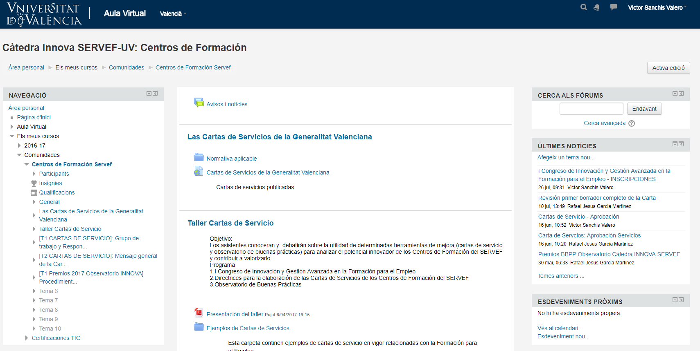
Figura 1- Plataforma de Trabajo Colaborativo de la Universitat de València.

Etapa 3: Análisis de los servicios prestados y determinación de los compromisos de calidad.
Tras la primera sesión de trabajo, se propuso a todos los centros del SERVEF de formación, unos servicios prestados básicos y comunes, recopilados en el estudio inicial que se realizó en la etapa nº1 por el personal de la Cátedra.
Estos servicios básicos fueron estudiados por cada uno de los grupos de trabajo, abriendo la posibilidad de dar feedback, sobre sus impresione y sugerencias de los mismos, usando la plataforma online. [Figura 2]
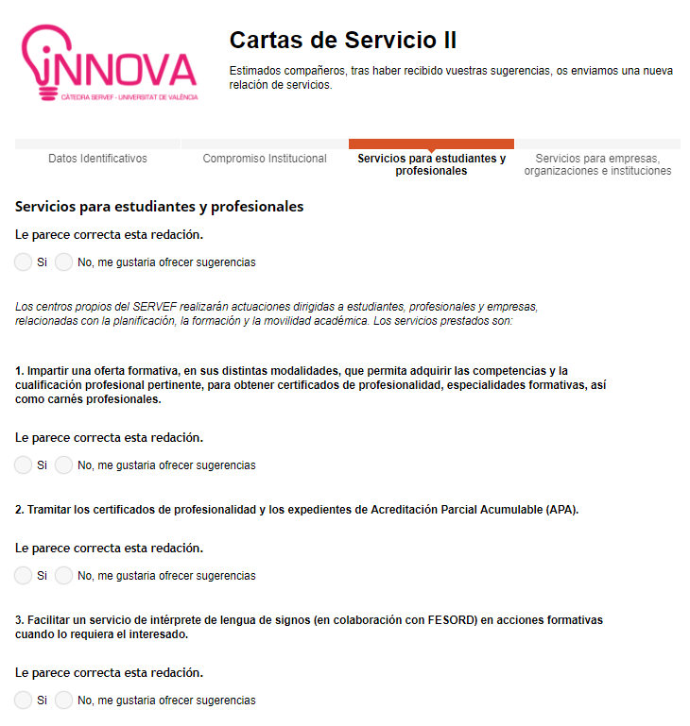
Figura 2- Plataforma online de envío de feedback por parte de los centros

Tras la evaluación de los resultados obtenidos, se procedió a la nueva redacción de todos los servicios, volviendo a enviar los mismos a los grupos de trabajo de cada Centro de Formación, para la verificación por parte de ellos de la redacción final de los servicios prestados. Este procedimiento se realizó reiterativamente hasta el consenso de todos los centros de formación.
En una segunda sesión de trabajo se propuso a todos los centros de formación unos compromisos e indicadores a partir de los servicios consensuados.
Los compromisos de calidad fueron estudiados por los diferentes grupos de trabajo creados en los Centros de Formación y revisados posteriormente con la misma metodología utilizada para los servicios.

Etapa 4: Aprobación por parte de todos los Centros de Formación SERVEF, la redacción definitiva de la Carta de Servicios.
A través de la plataforma online, se procedió a enviar la redacción final de la Carta de Servicios, solicitando el visto bueno por parte de todos los agentes implicados.
RESULTADOS ALCANZADOS
Los resultados alcanzados fueron los siguientes:
- Creación de una Carta de Servicios común para los 13 centros de la Comunitat Valenciana, consensuada por todas las partes.
- Satisfacción por todos los centros de formación, a la hora de participar en la creación de la Carta de Servicios.
- Elaboración de una Carta de Servicios en un tiempo reducido con la implicación de más de 70 personas.
- Máxima eficacia, reduciendo al mínimo de la necesidad de reuniones presenciales.
- Aumento de transparencia a la hora de implicar a todos los colectivos.

